Ein kleiner Taschenfreund
Als Trösterchen, Einschlafhilfe oder zum Mut machen
Nach einer Idee aus der Zeitschrift „Landlust“
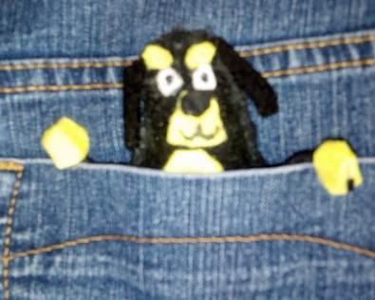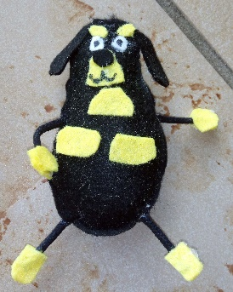
Wir brauchen Bastelfilz oder anderen Stoff in schwarz, gelb und ein wenig weiß
Füllwatte o.ä.
Einen schwarzen Schnürsenkel oder dicke Schnur
Nadel und Faden
Heißklebepistole
Acryl oder Permanentstift
Zuerst werden alle Teile wie aufgezeichnet ausgeschnitten.
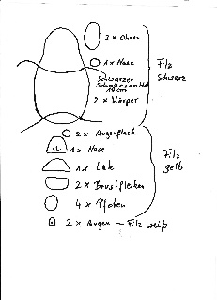
die Schnürsenkel werden zwischen die Körperteile eingelegt und zusammengenäht.
Dabei den Abschnitt zwischen den Hinterbeinen zum ausstopfen freilassen.
Dass Körperteil wird jetzt zugenäht.
Alle anderen Teile werden wie auf dem Bild aufgeklebt oder genäht.
Zum Schluss malst du mit einem Acrylstift die Augen und die Schnauze auf.
Natürlich könnt ihr den kleinen Freund auch in blond oder schwarz basteln.
Fertig ist dein kleiner Taschenfreund.
Viel Spaß damit!

